Andrés Rozados Ramos

Desarrollo web en entrono de cliente

/* Tema 4

ejercicios */

Tabla de contenido

Diferencia entre Java y JavaScript 1

JavaScript 1

Java 2

# Ejercicio 1

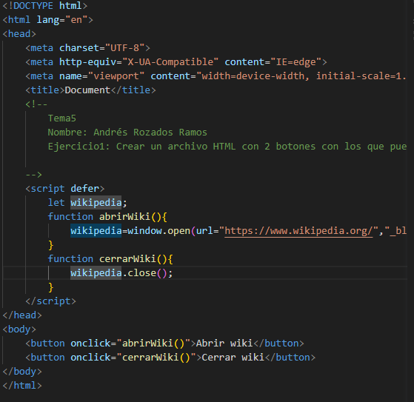

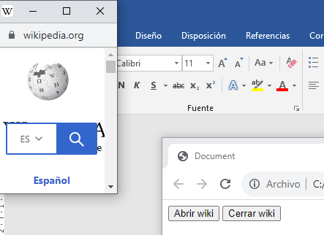

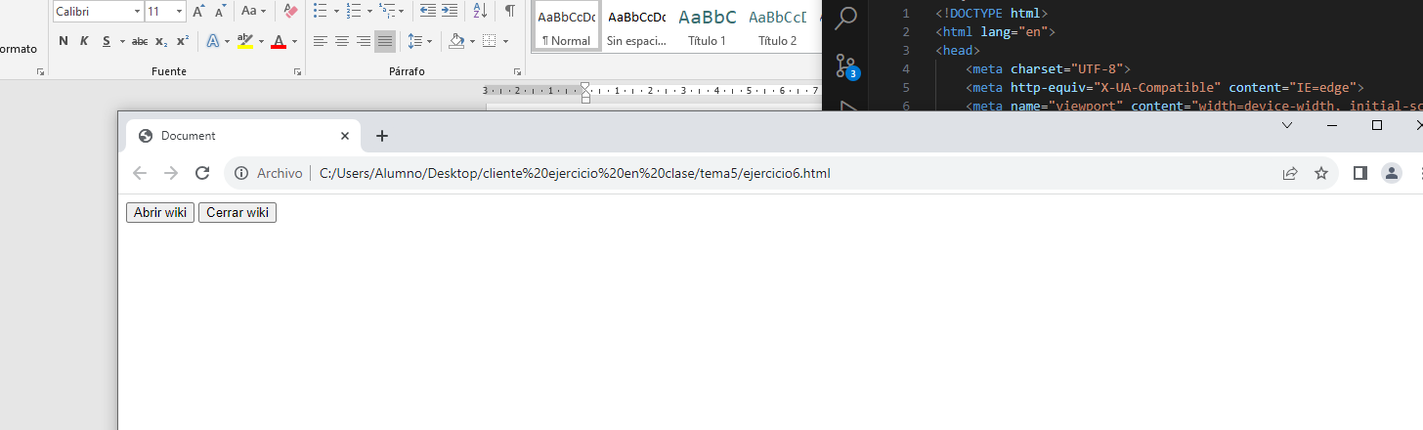

# Ejercicio 2

